 | ООО «ВЕНТФРОНТ»  Юр. Адрес: 194292, Санкт-Петербург г., вн.тер.г.Муниципальный округ Сергиевское, ул. Верхняя д.6, литера В, помещ. №4-Н-1  ИНН/КПП 7802635287/780201001; ОГРН 1177847325919  https://ventfront.ru/ тел. (812) 309-29-28

ПАСПОРТ КАЧЕСТВА № 3526
Профиль ГП-60-40-1,2-3000

Профиль Г-образный оцинкованный 1,2мм размер 60х40мм 3000мм востребован при создании обрешетки фасада, в качестве направляющего элемента при креплении фасадных панелей, сайдинга. Легко монтируется в вертикально-горизонтальной схеме на кронштейны и другими способами. У него большой запас прочности, поэтому даже при солидных нагрузках критическая деформация исключена. Все благодаря характеристикам качественной стали, которую мы используем.
Профиль обладает высокой стойкость к воздействию внешних негативных факторов, поэтому он одинаково хорошо проявляет себя, как внутри, так и снаружи помещений. Для дополнительной защиты от коррозии на нее нанесено цинковое покрытие 80–140 г/м 2 . При соблюдении условий эксплуатации срок службы изделий составляет 15 лет и более.
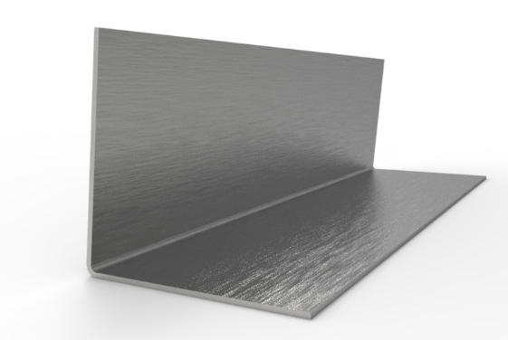
Толщина, мм | 1,2
Размер, мм | 60х40
Материал | оцинкованная сталь
Марка стали | 08ПС
Фасовка | 100 м.п.

Количество: 1 уп. (100 м.п.)
Дата изготовления: 02.10.2023 г.
Дата выдачи паспорта: 09.10.2023 г.

М.П Продавец

